Oprawa hermetyczna podwójna - 400 szt.

Model/typ

Producent/kraj

Rok produkcji

- Parametry techniczne:
Lp. | Minimalne funkcje, parametry techniczne i warunki wymagane | Parametry i warunki zaoferowane przez Wykonawcę  (należy uzupełnić wszystkie wymagane pola podając parametry oferowanego produktu, opis lub wpisać tak)
1. | Produkt fabrycznie nowy | Proszę potwierdzić: ……..
2. | Wymiary: 1200x100x70 mm (+/-5% - dotyczy wszystkich parametrów) | Proszę potwierdzić: ……..
3. | Moc znamionowa 48 W | Proszę potwierdzić: ……..
5. | Barwa światła:` 4000 K | Proszę potwierdzić: ……..
6. | Napięcie: 220 - 240 V/AC | Proszę potwierdzić: ……..
7. | Żywotność: 30 000h | Proszę potwierdzić: ……..
8. | Przykładowe rozwiązanie: Oprawa hermetyczna podwójna – rysunek poglądowy  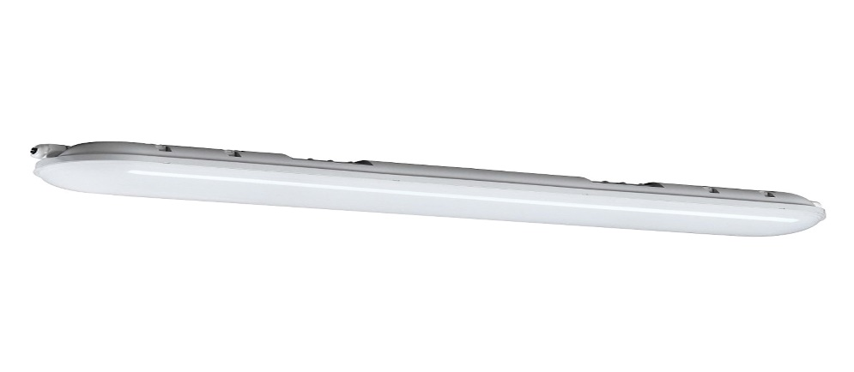
9. | Stopień ochrony: IP65 | Proszę potwierdzić: ……..

- Zestawienie ilościowe:

Oprawa hermetyczna podwójna: 400 szt.

Formularz należy podpisać
kwalifikowanym podpisem elektronicznym
lub podpisem osobistym lub podpisem zaufanym
osób/-y uprawnionych/-ej

